① ネットでの会話について考える！

　ネットでの会話の多くは、文字を中心にしたコミュニケーションです。まずは、文字を中心にしたコミュニケーションは「難しい」ということを体験してみましょう。

【演習１】次のイラストの説明文を読んで、あなたは、どんなイラストをイメージしましたか？右枠の中に、イメージしたイラストを描いてみましょう。

どんな

イラスト

かなぁ？

|  |  |
| --- | --- |
| イラストの説明文  ・湖に船が浮かんでいます。  ・湖は山に囲まれています。  ・太陽が照りつけています。  ・鳥たちが飛んできました。 | C:\Users\tip-off\AppData\Local\Microsoft\Windows\Temporary Internet Files\Content.IE5\RMLDQODF\MC900417484[1].wmf |

【演習２】演習１で描いたイラストを、となりの友人と見くらべてみましょう。

|  |
| --- |
| 一方通行のコミュニケーション  みなさんに体験してもらったのは、一方通行のコミュニケーションです。となりの友人とピッタリ同じイラストにはなりませんよね。メールやチャットのように、**文字を中心にしたコミュニケーションでは、伝わりにくい**ことがたくさんあります。 |

【演習３】相互通行のコミュニケーションを体験してみましょう。

・左枠の中に、**□**を３つ組み合わせたイラストを描いてください。

・自分が描いたイラストを「言葉だけで」となりの友人に説明してみましょう。

・友人は、イラストの説明でわからないところを「言葉だけで」質問してみましょう。

・友人が描いている様子をのぞきこんではいけません。

・説明する人と、説明を聞いて描く人の役割を交代してみましょう。

|  |  |
| --- | --- |
| □を３つ組み合わせたイラストを描く  例） | となりの友人が説明したイラストを描く |

|  |  |
| --- | --- |
| トピック | 文字を中心にしたコミュニケーション！ |
| 相手の顔を見ながら行う会話と違い、文字を中心にしたコミュニケーションでは、「表情」や「声の調子」などを表現することが難しく、「気持ち」を正確に伝えることができません。あなたが相手に伝えたい「気持ち」は、演習１や演習３の図形よりも繊細なはずです。あなたの「気持ち」、きちんと相手に伝わっていますか？ | |

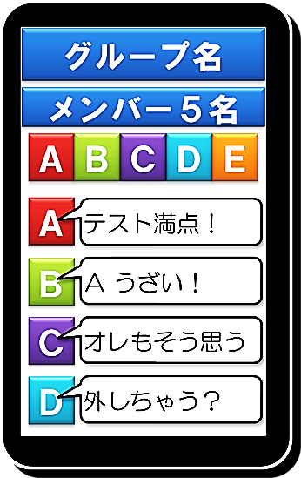【演習４】右のイラストは、ABCDEの５人でグループチャットをしている様子です。ある日、こんなトラブルが発生しました。

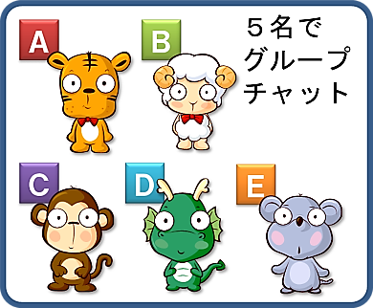

　Aさん…テストで満点をとったAさんは、

「テスト満点」と書き込みました。

　Ｂさん…Aさんの書き込みを見て、

「Aうざい！」と書き込みました。

　Ｃさん…「オレもそう思う」とＢさんに

同調する書き込みをしました。

　Dさん…「外しちゃう？」と、グループチャットからAさんを

仲間外しにする提案を書き込みました。

|  |  |
| --- | --- |
| さて、あなたはEさんです。このトラブルを解決するためにどうしますか？まず、あなたひとりで考えてみましょう。その後、となりの友人に相談してみましょう。 | |
| あなたひとりで考えた意見 | 友人に相談して考えた意見 |

|  |
| --- |
| あなたの「気持ち」は伝わっていますか？（演習４の解説）  悪口を書き始めたＢさん、Ｂさんに同調したＣさん、仲間外しを提案したDさん、それぞれに悪いところがあります。でも、もしかすると、Ｂさんは仲良しのAさんに親しみを込めて、軽い気持ちで「Aうざい！」と書き込みをしたのかもしれません。文字を中心にしたコミュニケーションでは、「冗談なのか？」「本気なのか？」「怒っているのか？」「笑っているのか？」などの感情が、相手に伝わりにくいことがあります。ネットでの会話は、普段の会話以上に「相手がその文章を読んでどのように感じるか」を意識しましょう。当然ですが、**ネットへの悪口の書き込みは絶対にダメ**です。 |

ネットの外で解決！

信頼できる大人に相談！

|  |  |
| --- | --- |
| まとめ | ネットのトラブルを誰に相談する？ |
| C:\Users\tip-off\AppData\Local\Microsoft\Windows\Temporary Internet Files\Content.IE5\QP8K4D9M\MC900417464[1].wmfネットでコミュニケーショントラブルが発生したとき、多くの人はネットに「さらに書き込む」ことで解決しようとします。しかし、さらに書き込みをした結果、「事態がより悪い方向に進んでしまう」ことがあります。トラブルが発生したら、**ひとりで悩まず、ネットの外で信頼できる大人（先生、保護者）に相談**しましょう。 | |